Démo jar

1. Ouvrir la fenêtre Maven qui est située en haut à gauche du Intellij du projet intégré

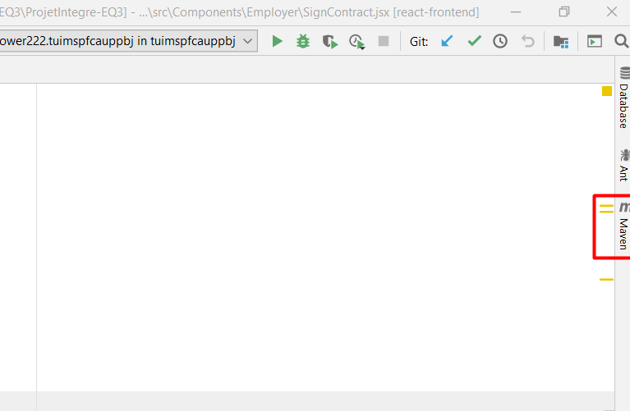

1. Cliquer sur le nom du projet

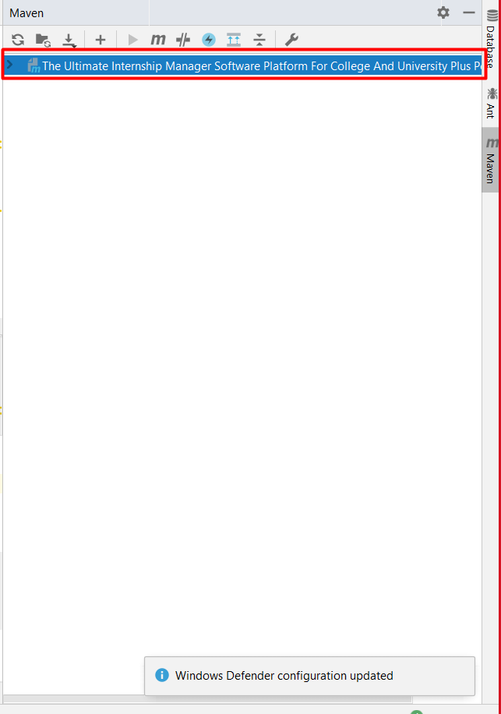

1. Cliquer sur Lifecycle

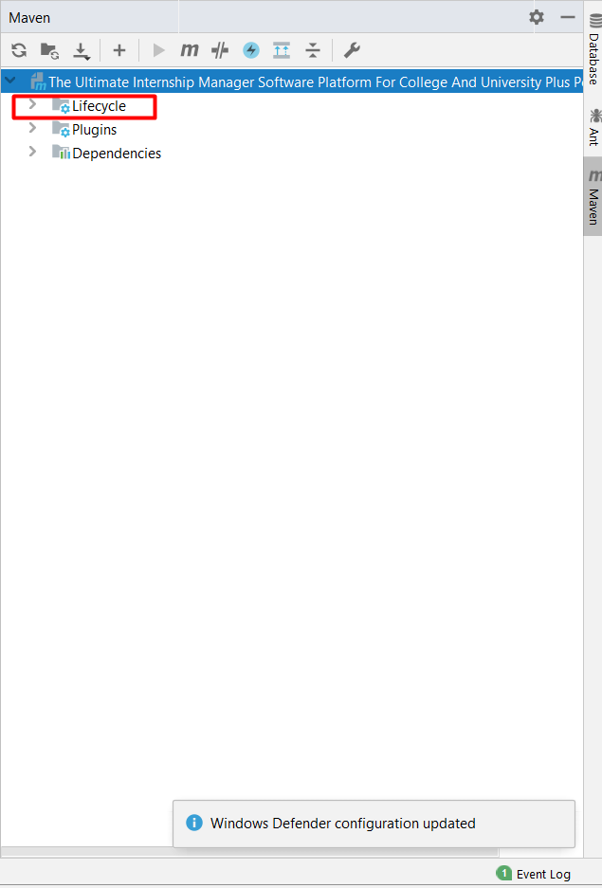

1. Cliquer sur clean

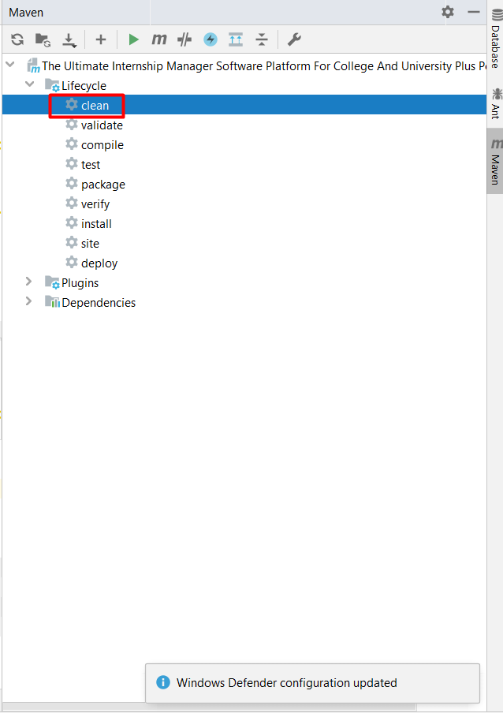

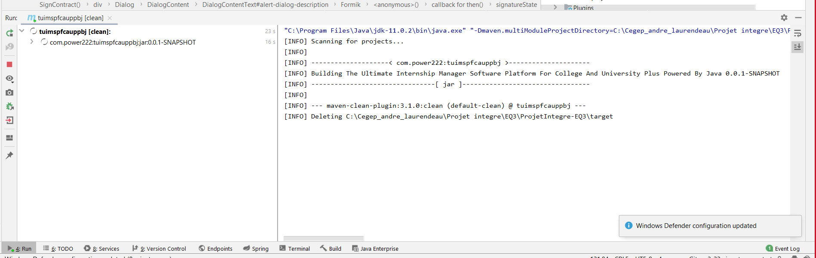

1. Ouvrir le package.json qui est situé dans le REACT du projet

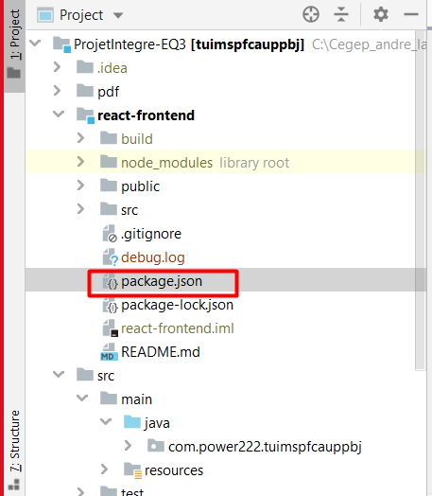

1. Ajouter l’option du build

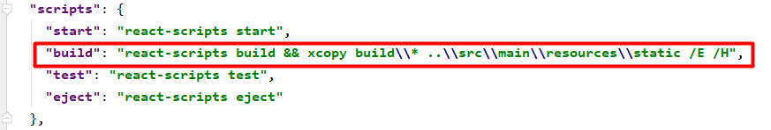

1. Cliquer sur npm qui est situé en bas à droite du Intellij du projet

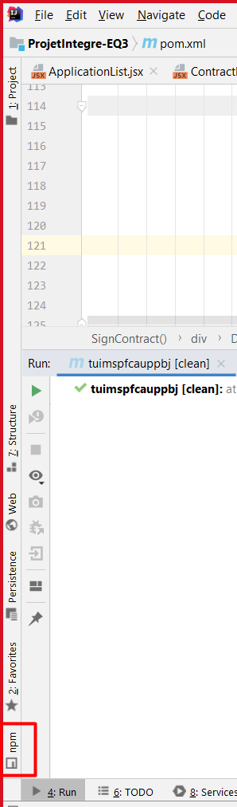

1. Cliquer sur build

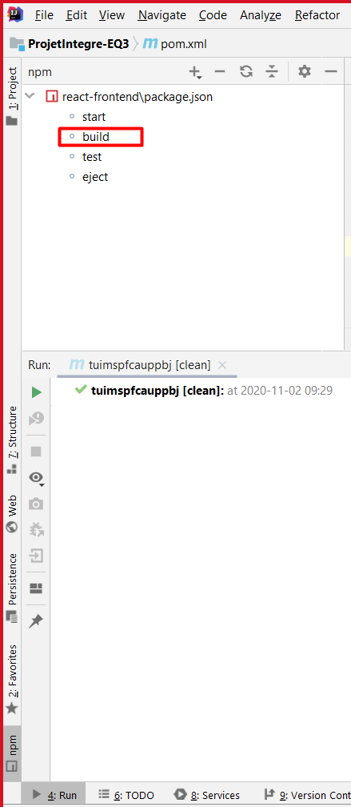

1. On attend

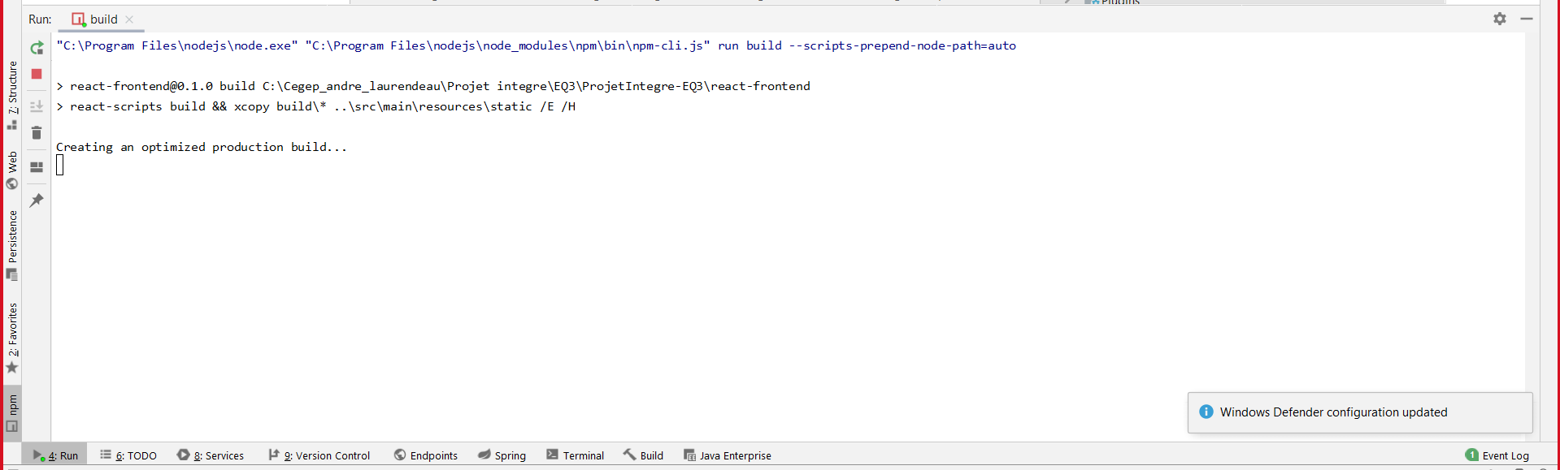

1. Inscrit « F »

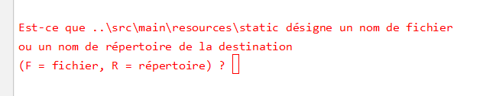

1. Inscrit « T »

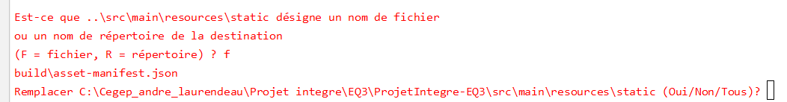

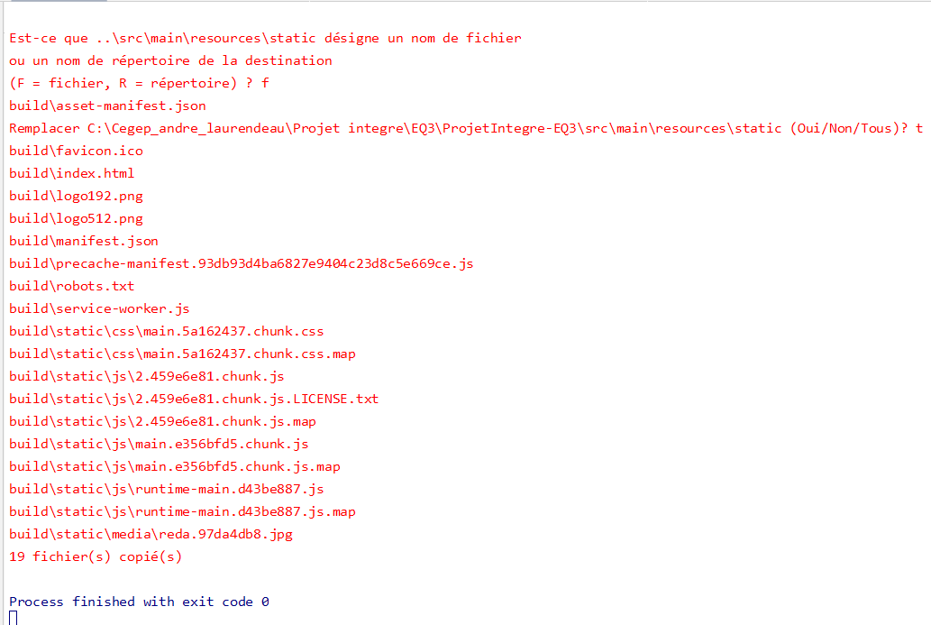

1. Cliquer sur Maven (étap1-3)
2. Cliquer sur install

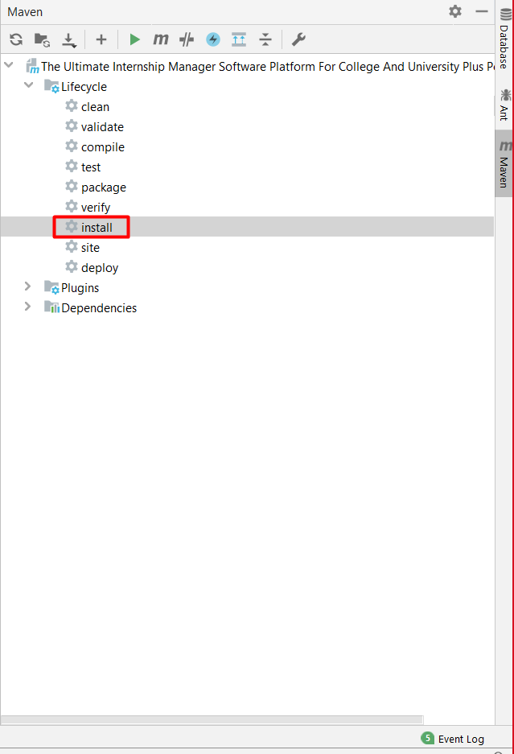

1. On attend

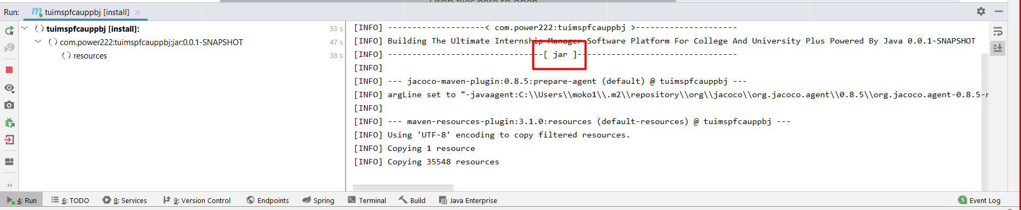

1. Cliquer sur le projet qui est situé en haut à gauche de Intillj du projet

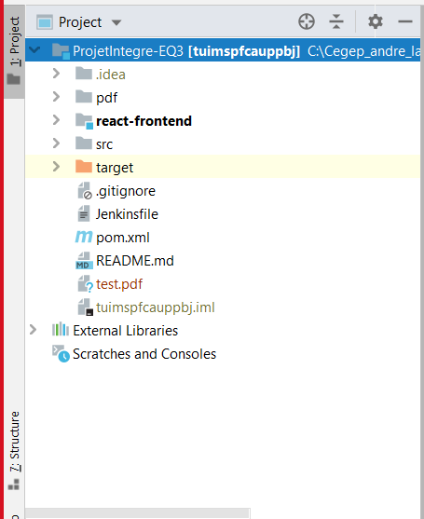

1. Cliquer sur le dossier target

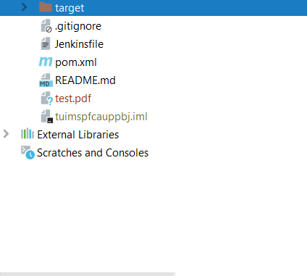

1. Vérifier jar est installé

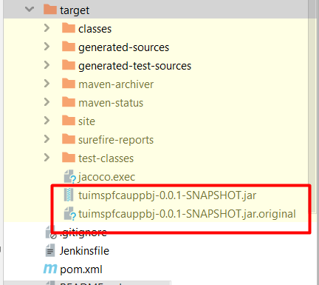

End de la démo